Thực hiện nhiệm vụ năm học 2024 – 2025, sáng ngày 30/10/2024 Trường THCS Cao Bá Quát đã diễn tiết thi giáo viên dạy giỏi THCS cấp thành phố: Bài 2. Tiết 1 “Nhảy cao kiểu nằm nghiêng kỹ thuật trên không và rơi xuống đệm” do thầy giáo Nguyễn Văn Lưu thực hiện. Tới dự giờ có các thầy cô giáo trong Ban giám khảo hội thi Giáo viên giỏi THCS cấp thành phố, ban giám hiệu nhà trường.

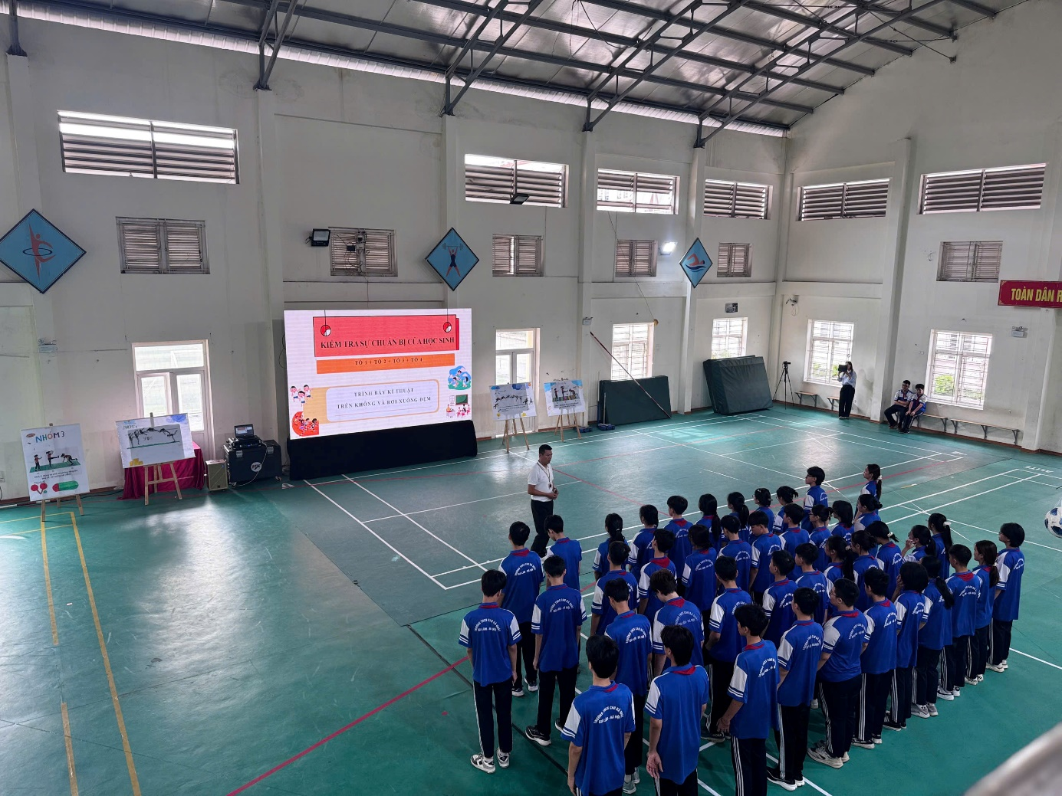
Thông qua tiết thi, nhà trường khuyến khích và tạo cơ hội để giáo viên nâng cao tinh thần học hỏi, sáng tạo trong chuyên môn, mạnh dạn đổi mới các hình thức tổ chức chăm sóc giáo dục học sinh trong nhà trường. Giáo viên tham gia hội thi có sự đầu tư về đồ dùng dạy học và biết vận dụng linh hoạt các phương pháp dạy học tiên tiến vào tổ chức các hoạt động giáo dục mang lại hiêu quả cao.
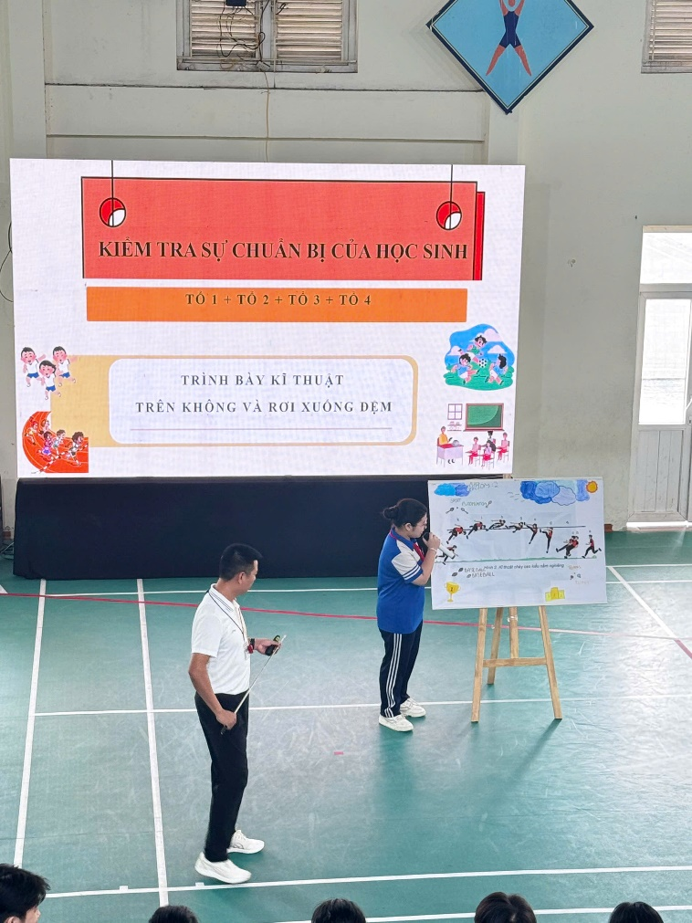 | 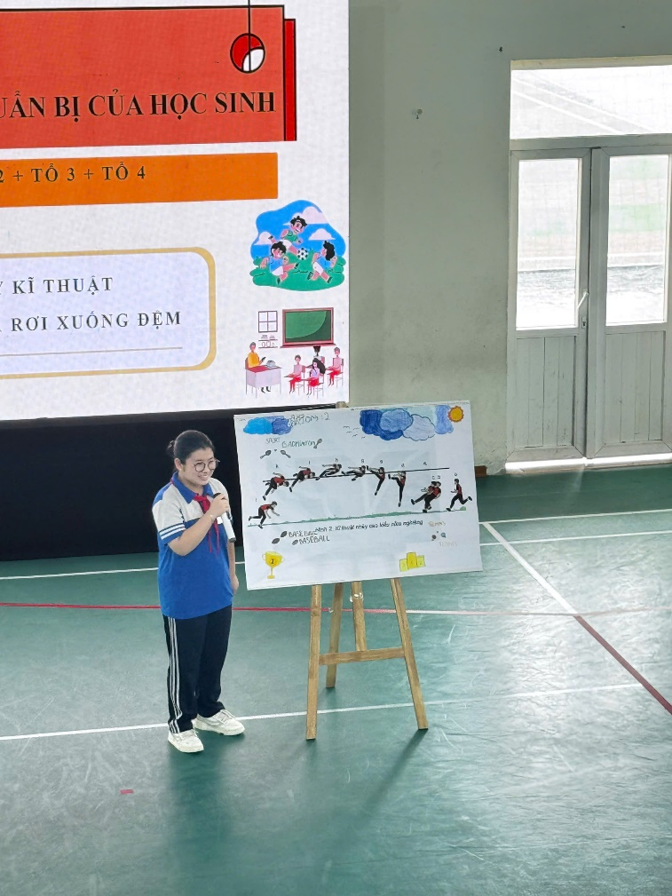
Thầy giáo đã xác định mục tiêu cần đạt và các hình thức tổ chức hoạt động lĩnh hội kiến thức vừa phù hợp với đối tượng học sinh lớp 9 vừa phát huy được sự chủ động, tích cực của các em. Ở hoạt động Mở đầu, thầy giáo kiểm tra tình hình sĩ số lớp và cho học sinh khởi động theo giúp học sinh làm nóng cơ thể và giảm thiểu chấn thương trong quá trình tập luyện.
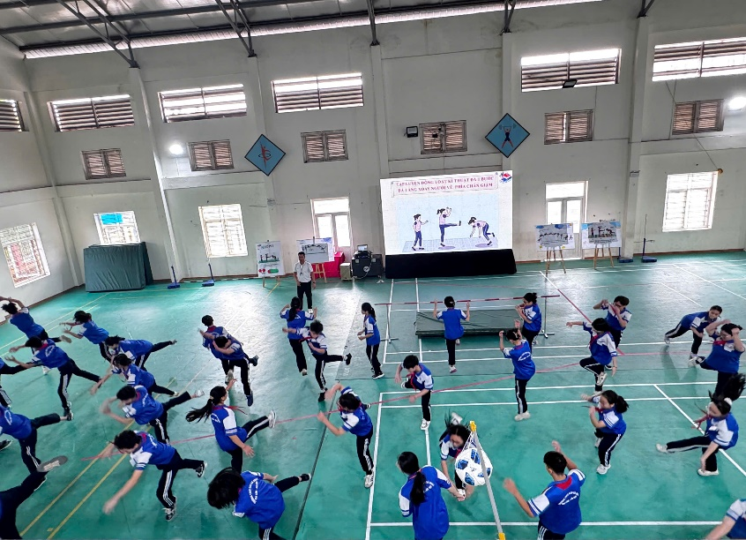 | 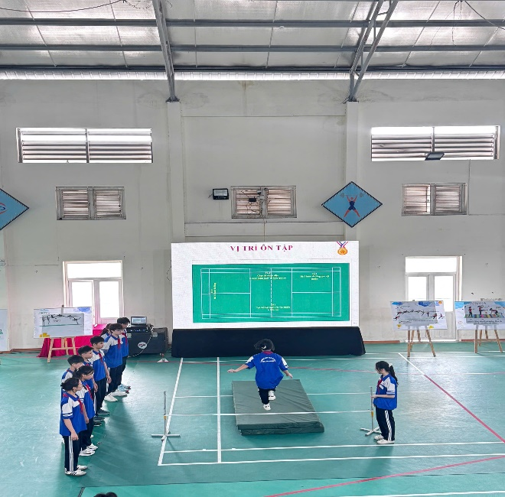

Trong tiết học, thầy Lưu đã khéo léo lồng vào đó những hình ảnh, kết hợp cho học quan sát video mà chính thầy thực hiện và tiếp theo thầy thị phạm kĩ thuật, phân tích giúp học sinh nắm vững kiến thức và thực hiện được kĩ thuật động tác bài học để tạo sự hứng thú cho học sinh cũng như đạt hiệu quả cao trong tập luyện. Các hình thức tổ chức dạy học được thể hiện một cách linh hoạt, đa dạng như quan sát cá nhân, tự nghiên cứu cũng như trao đổi nhóm và luyện tập theo tổ, nhóm.

